Adresa školy: ZŠ Třeboň, Na Sadech 375
Jméno autora: Mgr. Eva Marešová
Název: VY_12_INOVACE_162_NS/5
Číslo projektu: CZ.1.07/1.4.00/21.3807
Téma hodiny: Revoluční rok 1848
Ročník: 5.
Klíčová slova: ústava, revoluce, K. H. Borovský, František Josef I.
Datum tvorby: 4. 1. 2014

Anotace: Žáci si opakují učivo na téma Revoluční rok 1848, pracovat mohou samostatně nebo ve dvojicích. Po vyplnění pracovního listu následuje společná kontrola.

1. V první polovině 19. století se u nás začaly šířit nové, pokrokové myšlenky. Které z následujících myšlenek byly v této době pokrokové? Z písmen u správných odpovědí ti vyjde tajenka.

Panovník má právo sám rozhodovat o tom, co je a co není pro stát dobré. ANO NE
L K

Všichni lidé mají právo svobodně projevovat své názory. ANO NE
H A

Panovník při rozhodování dodržuje zákony stanovené parlamentem. ANO NE
B J

Všichni lidé jsou si rovni a mají stejná práva a svobody. ANO NE
O I

Lidé, kteří nesouhlasí s vládou, by neměli říkat své názory nahlas. ANO NE
C R

Všichni lidé mají právo dát ve volbách hlas svým zástupcům. ANO NE
O E

Urození a bohatí mají mít různé výsady a více práv než ostatní. ANO NE
A V

Na placení daní státu se mají podílet všichni jeho obyvatelé. ANO NE
S D

Platit daně státu mají hlavně prostí lidé ve městech a na venkově. ANO NE
M K

Šlechta a vzdělaní měšťané rozumějí politice, proto pouze oni
mají právo volit. ANO NE
É Ý

Tajenka:_________________________________________________

2. Vysvětli pojmy:


ústava:__________________________________________________________________

revoluce:_________________________________________________________________
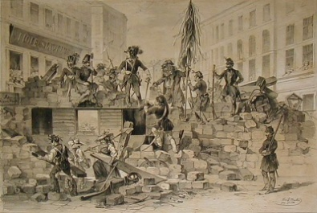

3. Uhádneš, kdo jsem?

Patřil jsem mezi nejvíce pronásledované vlastence, psal jsem do novin články proti tehdejšímu režimu. Byl jsem zatčen a odvezen do vyhnanství do města Brixenu v Alpách.
_____________________________________

Vládl jsem nejdéle ze všech habsburských panovníků. Na trůn jsem nastoupil již v osmnácti letech a vládl jsem až do roku 1916.

_____________________________________

Byl jsem prvním ministrem císaře. Chtěl jsem udržet staré pořádky, nic neměnit. Patřil mi zámek Kynžvart.

______________________________________

ŘEŠENÍ
1. V první polovině 19. století se u nás začaly šířit nové, pokrokové myšlenky. Které z následujících myšlenek byly v této době pokrokové? Z písmen u správných odpovědí ti vyjde tajenka.
Panovník má právo sám rozhodovat o tom, co je a co není pro stát dobré. ANO NE
L K

Všichni lidé mají právo svobodně projevovat své názory. ANO NE
H A

Panovník při rozhodování dodržuje zákony stanovené parlamentem. ANO NE
B J

Všichni lidé jsou si rovni a mají stejná práva a svobody. ANO NE
O I

Lidé, kteří nesouhlasí s vládou, by neměli říkat své názory nahlas. ANO NE
C R

Všichni lidé mají právo dát ve volbách hlas svým zástupcům. ANO NE
O E

Urození a bohatí mají mít různé výsady a více práv než ostatní. ANO NE
A V

Na placení daní státu se mají podílet všichni jeho obyvatelé. ANO NE
S D

Platit daně státu mají hlavně prostí lidé ve městech a na venkově. ANO NE
M K

Šlechta a vzdělaní měšťané rozumějí politice, proto pouze oni
mají právo volit. ANO NE
É Ý

Tajenka: K. H. Borovský

2. Vysvětli pojmy:

ústava: základní zákon státu, který omezuje panovníkovu moc

revoluce: násilný pokus o změnu způsobu vlády
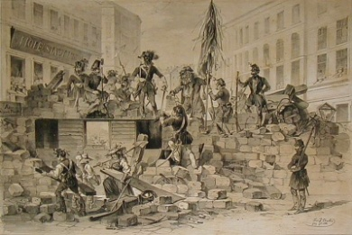

3. Uhádneš, kdo jsem?

Patřil jsem mezi nejvíce pronásledované vlastence, psal jsem do novin články proti tehdejšímu režimu. Byl jsem zatčen a odvezen do vyhnanství do města Brixenu v Alpách.
Karel Havlíček Borovský

Vládl jsem nejdéle ze všech habsburských panovníků. Na trůn jsem nastoupil již v osmnácti letech a vládl jsem až do roku 1916.

František Josef I.

Byl jsem prvním ministrem císaře. Chtěl jsem udržet staré pořádky, nic neměnit. Patřil mi zámek Kynžvart.

Kancléř Metternich

ZDROJE:

obrázek 1
http://cs.wikipedia.org/wiki/Soubor:J%C3%B3zsef_Heicke23.jpg



Microsoft Office Word 2007

